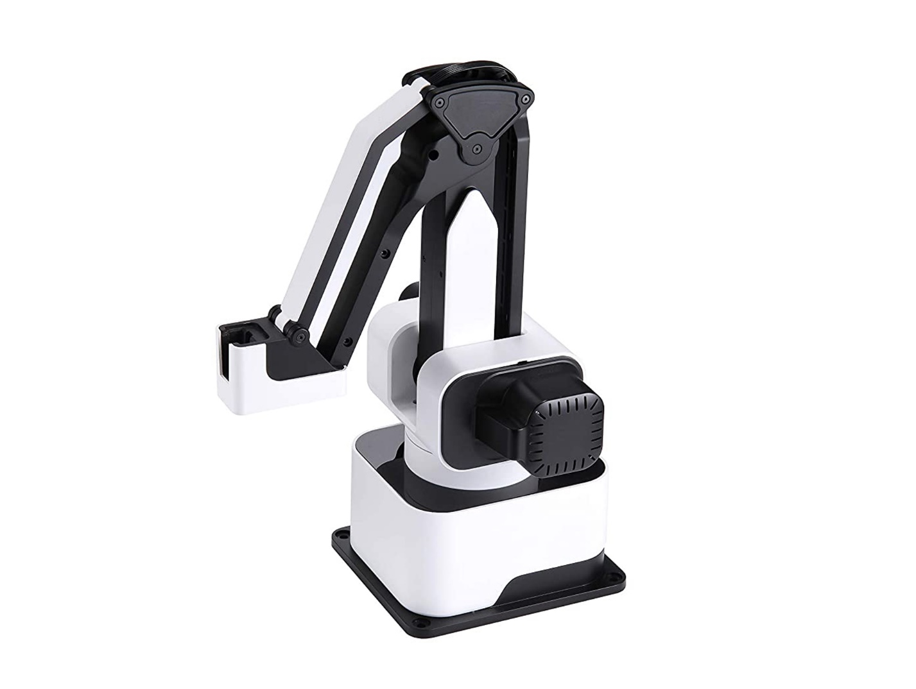

**Rotrics DexArm**

*Руководство по программированию*

Алматы, 2021 (v29102021-1349)

СОДЕРЖАНИЕ:

1. Введение
2. Подготовка робота
3. Движение робота
4. Лазер
5. Пневматика
6. Конвейер
7. Машинное зрение
8. Заключение
9. Приложение

ВВЕДЕНИЕ (1)

***Rotrics DexArm*** – универсальный настольный робот-манипулятор для лазерной гравировки, 3D-печати и машинного зрения. Робот обладает повышенной по сравнению с другими настольными роботами точностью операций – до 0,005 мм. Данное свойство позволяет реализовать множество кропотливых операций, в которых важна точность исполнения. 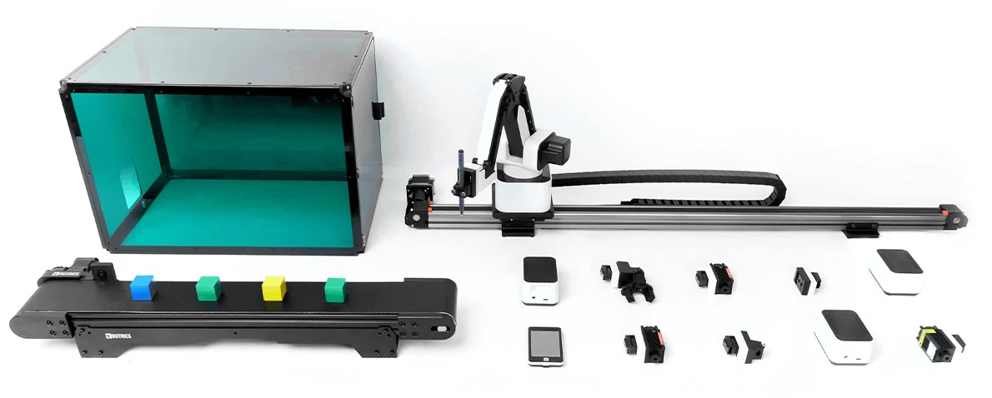

Изображение 1.1

Робот программируется на языках - G-code, C++, Python. Два последних языка программирования описывают интерфейс-библиотеку для работы с роботом. Робот ориентируется в трех плоскостях – X, Y, Z. При этом, у робота существуют ограничения в координатных плоскостях из-за конструктивных особенностей (*см. Таблица 1.1*).

|  |  |  |
| --- | --- | --- |
| *Ось X* | *Ось Y* | *Ось Z* |
| (-330: - 120) U (120: 330) | (230; 380) | (165; 127) |

Таблица 2.1

*Спецификации:*

1. Точность операций: 0,005 мм;
2. Сборочные габариты: 220 x 155 x 160 мм;
3. Габариты робота: 175 x 128 x 315 мм;
4. Вес робота: 2,4 кг.

*Комплектация:*

1. Робот;
2. Модуль «Держатель для ручки»;
3. Модуль «Лазер 2,5 Вт»;
4. Модуль «3D-печать»;
5. Сенсорный экран.

*Первоначальная настройка робота:*

**Шаг 1** – Скачайте с официального сайта Rotrics программное обеспечение Rotrics Studio для взаимодействия с роботом – <https://rotrics.com>;

**Шаг 2** – Подключите робота с помощью разъема *Power Adapter* к сети 220В, и с помощью кабеля *USB Type-C <-> USB Type A*, подключите робота к компьютеру;

**Шаг 3** – После подключения робота, зайдите в меню «*Пуск*», и найдите утилиту «*Управление компьютером*» как показано на изображении ниже: (*см. Изображение 1.2*);

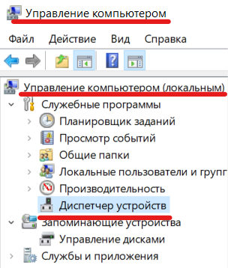

Изображение 1.2

**Шаг 4** – В подменю «*Диспетчер устройств*», нажмите на вкладку «*Порты (COM и LPT)*». В выпадающем меню будет показан робот с последовательным портом и номером этого порта. Например: «*Устройство с последовательным портом USB (COM8)*», где *8* – номер вашего порта. (*см. Изображение 1.3*);

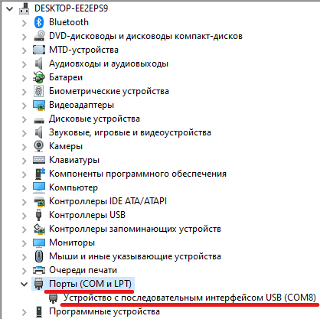

Изображение 1.3

ПОДГОТОВКА РОБОТА (2)

Перед взаимодействием с роботом ознакомьтесь со следующими *системными требованиями*:

* Операционная система – Windows, MacOS, Linux;
* Python – 3.10 и выше (Рекомендуется версия Python не ниже 3.6, однако результат может отличаться, т.к. все действия проводились на ПК с Python 3.10 (Python 3.10 не поддерживает Windows 7);
* Git – 2.20 и выше;
* IDE – VS Code, PyCharm (Рекомендуется использовать Visual Studio Code или PyCharm).

*Начало работы:*

**Шаг 1** – После установки необходимого программного обеспечения, установите утилиту pip для дополнительной установки необходимых пакетов Python:

python get-pip.py

**Шаг 2** – После установки утилиты pip, установите дополнительные пакеты для корректной работы с роботом:

pip install opencv-python

pip install pyyaml

pip install pyserial

**Шаг 3** – С помощью утилиты git клонируйте репозиторий по следующему адресу:

git clone https://github.com/AndreM07/dex-arm-book

**Шаг 4** – Открываем IDE, во вкладке на верхней панели, щелкаем на меню «Открыть», выбираем папку с нашим клонированным репозиторием;

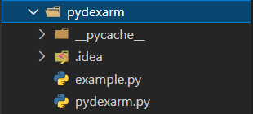 **Шаг 5** – В открывшемся дереве директории, увидим нашу папку с проектом, в котором есть два файла – «example.py» и «pydexarm.py»

Изображение 2.1

**Шаг 6** – Файл «example.py» - содержит своеобразный hello-world для робота, а файл «pydexarm.py» - содержит библиотеку-интерфейс для взаимодействия с роботом на языке G-code.

ДВИЖЕНИЕ РОБОТА (3)

Рассмотрим основные правила задания движения робота по координатным осям OX, OY, OZ. На *Изображении 2.1,* изображены координатные оси, а именно:

1. *Ось X*
2. *Ось Y*
3. *Ось Z*
4. *Вектор U*
5. *Углы α, β и γ*

*Вектор U* – это точка в пространстве которая была задана роботу с помощью трех осей, например: (100, 300, -75). Данные координаты расшифровываются так:

1. *100* – точка на координатной оси X
2. *300* – точка на координатной оси Y
3. -*75* – точка на координатной оси Z

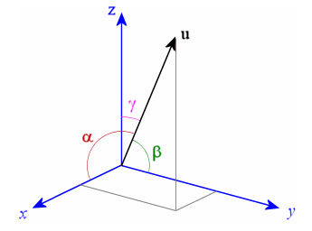

Изображение 2.1

Для следующего примера установите модуль «Держатель» и надежно закрепите в данном модуле канцелярскую ручку. С помощью данного модуля будет показана логика ориентирования робота в пространстве с помощью осевых координат.

*Листинг 2.1:*

**from** pydexarm **import** Dexarm

dexarm = Dexarm("COM8") # Подключение к Windows

# device = Dexarm("/dev/tty.usbmodem3086337A34381") # Подключение к MacOS/Linux

dexarm.go_home()

dexarm.move_to(135, 225, -95) # A

dexarm.move_to(120, 210, -95) # B

dexarm.move_to(105, 225, -95) # C

dexarm.move_to(120, 240, -95) # D

dexarm.move_to(135, 225, -95) # D to A

dexarm.go_home ()

Рассмотрим *листинг 2.1:*

1. Строка **« from** pydexarm **import** Dexarm **»** - включает в основной код библиотеку-интерфейс для общения с роботом при помощи связи между Python и G-code;
2. Строка **«** dexarm = Dexarm("COM8") **»** - отправляет скомпилированный код в робот на указанный COM-порт, а именно COM8. Номер порта можно узнать в главе *«Введение», Шаг 4*
3. Строка **«** dexarm.go_home() **»** - дает команду роботу вернуться в начальное или исходное положение. Функция не требует аргументов, так как робот настроен на начальное положение в (0; 0; 0)
4. Строка **«** dexarm.move_to(135, 225, -95) » - определяет координаты по трем осям, и отправляет роботу команду для перемещения манипулятор робота в данную точку, а именно – по оси X – 135; по оси Y – 225; по оси Z – -95.

*Математическое объяснение листинга 2.1 и операций робота:*

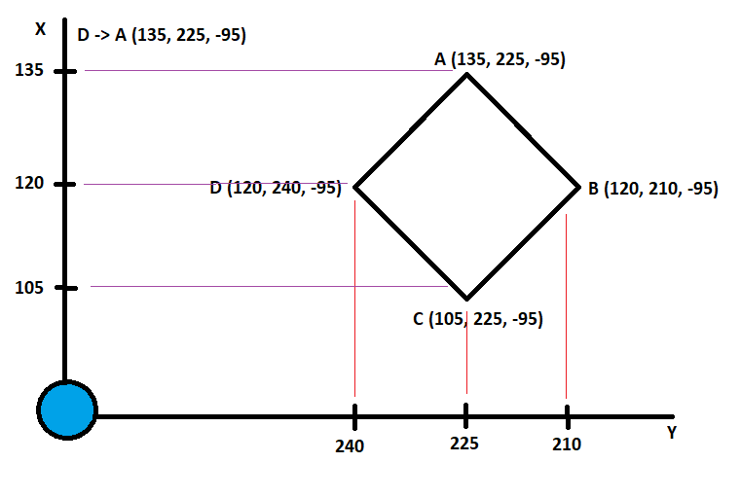

Изображение 2.2

1. Для того чтобы нарисовать квадрат или любую другую фигуру на бумаге, дереве или другом материале, следует помнить то, что для модуля «Ручка» установлено минимальная высота, а именно -95 (минус 95), а для модуля «Лазер» минимальная высота составляет -70 (минус 70);
2. Координатные оси распределены следующим образом:

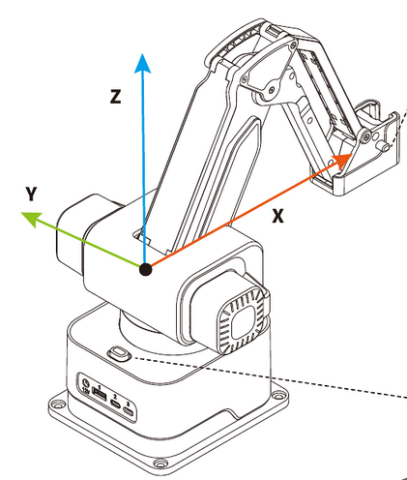

Изображение 2.3

1. Таким образом, оси X и Y поменялись местами в отличие от математической модели осей, где вверху ось Y, а внизу ось X.
2. 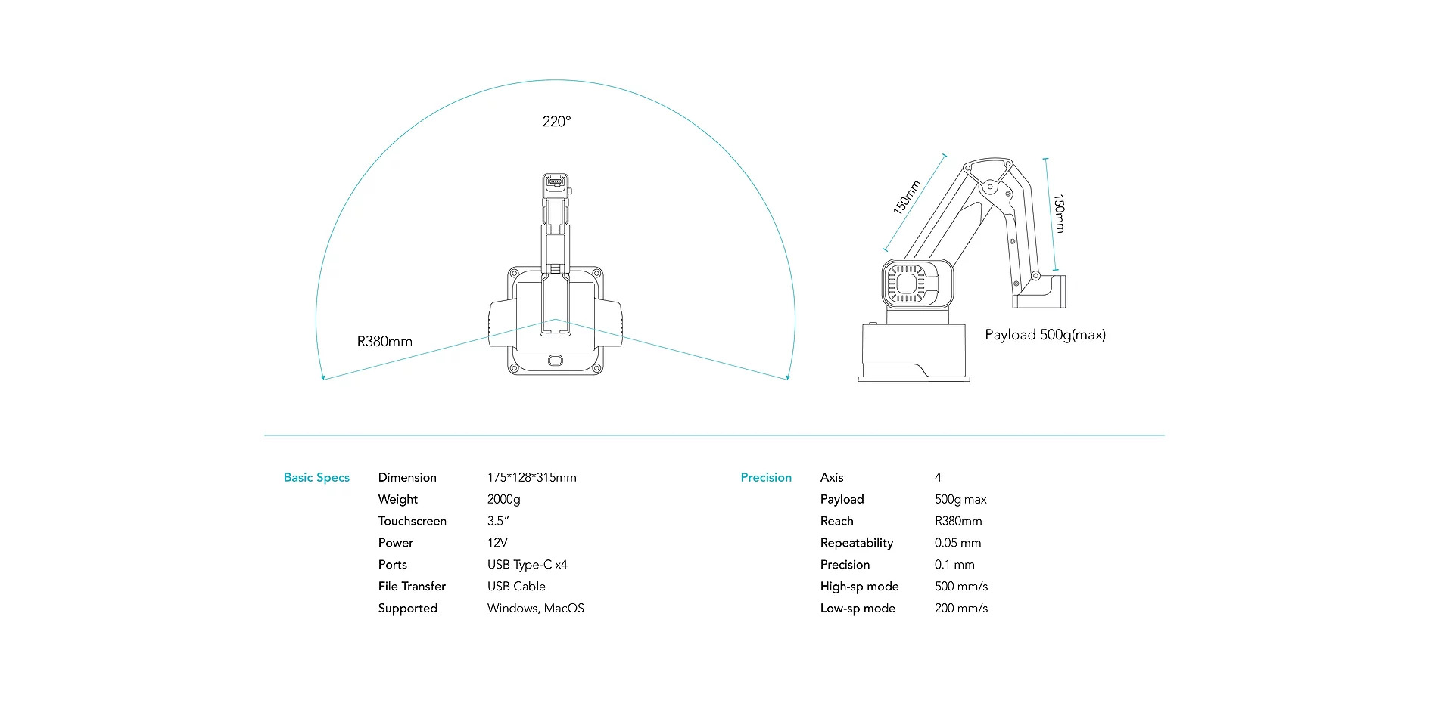При работе с роботом, следует не забывать про конструктивные ограничения, а именно:

* Максимальный угол для движения по оси X и Y составляет 220 градусов;
* При этом максимальный радиус для операций составляет 380 мм;
* Причем, координаты в нашей программе мы принимаем за 1 мм, то есть (100, 300, -75), означает что робот по оси X перейдет в точку 100 (100 мм от начала координат 0; 0; 0), по оси Y в точку 300 (300 мм от начала координат 0; 0; 0) и по оси Z в точку -75 (-75 мм от начала координат 0; 0; 0);

1. При всем этом, мы должны обязательно помнить то, что нельзя выходить за рамки координат!

ЛАЗЕР (4)

***ВНИМАНИЕ! ПРИ РАБОТЕ С МОДУЛЕМ «ЛАЗЕР», СОБЛЮДАЙТЕ НЕОБХОДИМУЮ ТЕХНИКУ БЕЗОПАСНОСТИ, А ИМЕННО ПРИ ВКЛЮЧЕНИИ ЛАЗЕРА ОДЕВАЙТЕ СПЕЦИАЛЬНЫЕ ОТРАЖАЮЩИЕ ОЧКИ, ПОСЛЕ ВЫКЛЮЧЕНИЯ ЛАЗЕРА, ОБЯЗАТЕЛЬНО ПРОВЕТРИВАЙТЕ ОБЛАСТЬ И НЕ СОЗДАВАЙТЕ ПОЖАРООПАСНЫХ СИТУАЦИЙ! БУДЬТЕ ОСТОРОЖНЫ!***

После установки модуля «Лазер» и его надежном закреплении в месте установки, включится маленький вентилятор, предназначенный для охлаждения лазерного модуля. Введите *Листинг 4.1* в вашу IDE и посмотрите за результатом выполнения программы.

Введите *Листинг 4.1* в вашу IDE:

dexarm.go_home()

dexarm.move_to(135, 225, -70) # A

dexarm.laser_on(1000)

dexarm.move_to(120, 210, -70) # B

dexarm.move_to(105, 225, -70) # C

dexarm.move_to(120, 240, -70) # D

dexarm.move_to(135, 225, -70) # D to A

dexarm.laser_off()

dexarm.go_home()

*Рассмотрим поподробнее код приведенный в Листинге 4.1:*

1. Строка «dexarm.laser_on(1000)» - предназначена для включения лазера, в скобках функций указывается мощность, с которой лазер будет работать, мощность указывается в диапазоне от 0 до 1000;
2. Строка «dexarm.laser_off()» - предназначена для выключения лазера.

ПНЕВМАТИКА (5)

После установки модуля «Пневматика» и его надежном закреплении в месте установки, включится маленький пневматический генератор воздуха, предназначенный для работы присоски и пневматической системы. Введите *Листинг 5.1* в вашу IDE и посмотрите за результатом выполнения программы.

Введите *Листинг 5.1* в вашу IDE:

dexarm.go_home()

dexarm.go_home()

*Рассмотрим поподробнее код приведенный в Листинге 5.1:*

1. Строка «» - предназначена для

КОНВЕЙЕР (6)

После установки модуля «Конвейер» и его надежном закреплении в месте установки. Введите *Листинг 6.1* в вашу IDE и посмотрите за результатом выполнения программы.

Введите *Листинг 6.1* в вашу IDE:

dexarm.go_home()

dexarm.go_home()

*Рассмотрим поподробнее код приведенный в Листинге 6.1:*

1. Строка «» - предназначена для

МАШИННОЕ ЗРЕНИЕ (7)

ЗАКЛЮЧЕНИЕ (8)

ПРИЛОЖЕНИЕ (9)

* Приложение № 1 – Полное описание библиотек-интерфейса «pydexarm.py»:

**import** serial

**import** re

**class** Dexarm:

**def** __init__(self, port):

self.ser = serial.Serial(port, 115200, timeout=None)

self.is_open = self.ser.isOpen()

**if** self.is_open:

**print**('pydexarm: %s open' % self.ser.name)

**else**:

**print**('Failed to open serial port')

**def** _send_cmd(self, data):

self.ser.write(data.encode())

**while** True:

str = self.ser.readline().decode("utf-8")

**if** len(str) > 0:

**if** str.find("ok") > -1:

**print**("read ok")

**break**

**else**:

**print**("read：", str)

**def** go_home(self):

self._send_cmd("M1112\r")

**def** set_workorigin(self):

self._send_cmd("G92 X0 Y0 Z0 E0\r")

**def** set_acceleration(self, acceleration, travel_acceleration, retract_acceleration=60):

cmd = "M204"+"P" + str(acceleration) + "T"+str(travel_acceleration) + "T" + str(retract_acceleration) + "\r\n"

self._send_cmd(cmd)

**def** set_module_kind(self, kind):

self._send_cmd("M888 P" + str(kind) + "\r")

**def** get_module_kind(self):

self.ser.write('M888\r'.encode())

**while** True:

str = self.ser.readline().decode("utf-8")

**if** len(str) > 0:

**if** str.find("PEN") > -1:

module_kind = 'PEN'

**if** str.find("LASER") > -1:

module_kind = 'LASER'

**if** str.find("PUMP") > -1:

module_kind = 'PUMP'

**if** str.find("3D") > -1:

module_kind = '3D'

**if** len(str) > 0:

**if** str.find("ok") > -1:

**return** module_kind

**def** move_to(self, x, y, z, feedrate=2000):

cmd = "G1"+"F" + str(feedrate) + "X"+str(x) + "Y" + str(y) + "Z" + str(z) + "\r\n"

self._send_cmd(cmd)

**def** fast_move_to(self, x, y, z, feedrate=2000):

cmd = "G0"+"F" + str(feedrate) + "X"+str(x) + "Y" + str(y) + "Z" + str(z) + "\r\n"

self._send_cmd(cmd)

**def** get_current_position(self):

self.ser.write('M114\r'.encode())

**while** True:

str = self.ser.readline().decode("utf-8")

**if** len(str) > 0:

**if** str.find("X:") > -1:

temp = re.findall(r"[-+]?\d*\.\d+|\d+", str)

x = float(temp[0])

y = float(temp[1])

z = float(temp[2])

e = float(temp[3])

**if** len(str) > 0:

**if** str.find("DEXARM Theta") > -1:

temp = re.findall(r"[-+]?\d*\.\d+|\d+", str)

a = float(temp[0])

b = float(temp[1])

c = float(temp[2])

**if** len(str) > 0:

**if** str.find("ok") > -1:

**return** x,y,z,e,a,b,c

"""Delay"""

**def** dealy_ms(self, value):

self._send_cmd("G4 P" + str(value) + '\r')

**def** dealy_s(self, value):

self._send_cmd("G4 S" + str(value) + '\r')

"""SoftGripper & AirPicker"""

**def** soft_gripper_pick(self):

self._send_cmd("M1001\r")

**def** soft_gripper_place(self):

self._send_cmd("M1000\r")

**def** soft_gripper_nature(self):

self._send_cmd("M1002\r")

**def** soft_gripper_stop(self):

self._send_cmd("M1003\r")

**def** air_picker_pick(self):

self._send_cmd("M1000\r")

**def** air_picker_place(self):

self._send_cmd("M1001\r")

**def** air_picker_nature(self):

self._send_cmd("M1002\r")

**def** air_picker_stop(self):

self._send_cmd("M1003\r")

"""Laser"""

**def** laser_on(self, value=0):

self._send_cmd("M3 S" + str(value) + '\r')

**def** laser_off(self):

self._send_cmd("M5\r")

"""Conveyor Belt"""

**def** conveyor_belt_forward(self, speed=0):

self._send_cmd("M2012 S" + str(speed) + 'D0\r')

**def** conveyor_belt_backward(self, speed=0):

self._send_cmd("M2012 S" + str(speed) + 'D1\r')

**def** conveyor_belt_stop(self, speed=0):

self._send_cmd("M2013\r")